МИНИСТЕРСТВО ОБРАЗОВАНИЯ И НАУКИ РОССИЙСКОЙ ФЕДЕРАЦИИ

федеральное государственное бюджетное образовательное учреждение

высшего образования

**«УЛЬЯНОВСКИЙ ГОСУДАРСТВЕННЫЙ ТЕХНИЧЕСКИЙ УНИВЕРСИТЕТ»**

Кафедра «Вычислительная техника»

Дисциплина «Операционные системы»

**Лабораторная работа №3.**

**ознакомление с языком базовых регулярных выражений и командой grep**

Выполнил:

студент группы ИВТАПбд-21

Кондратьев П. С.

Проверил:

МАКАРОВ П. С.

Ульяновск, 2018

### Вариант 13

•в файле query1 выбрать все строки, в которых город - не 'NEW YORK'.

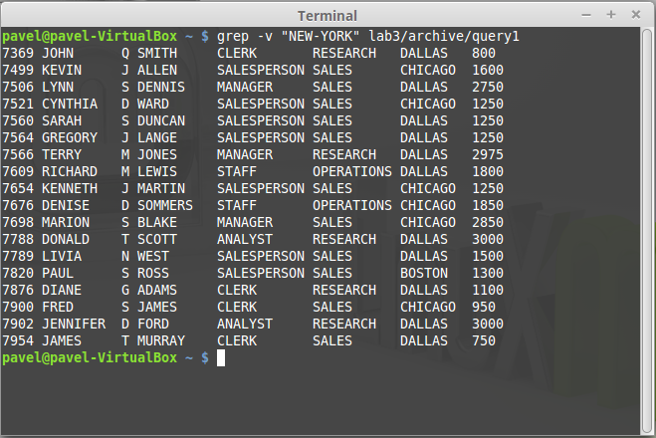

•в файле query3 выбрать все строки, в которых цена установлена в 1990 г.

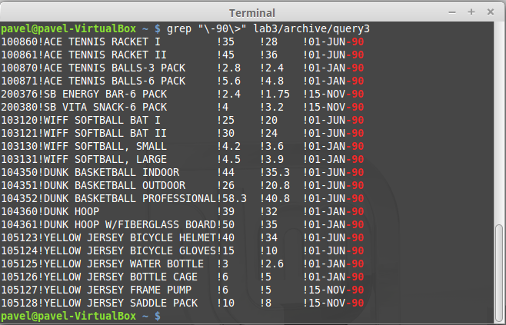

•в файле query2 выбрать все строки, в которых в названии улицы есть цифры.

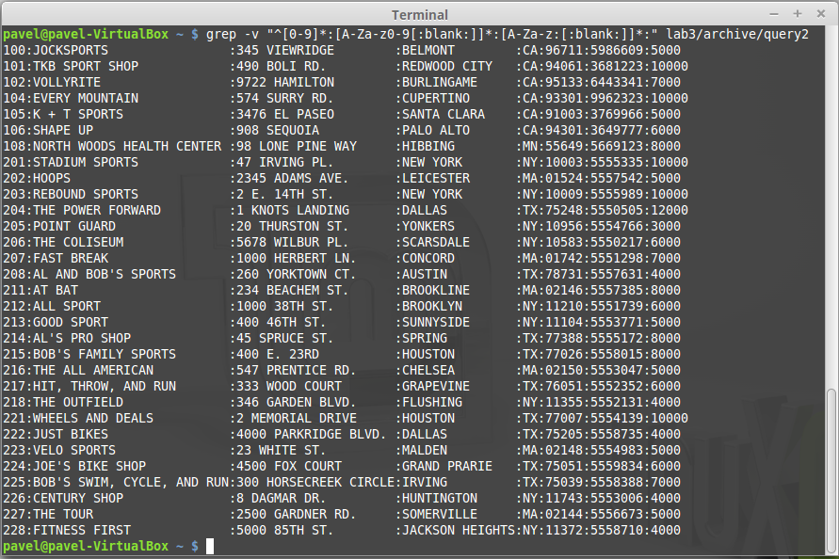

**Вывод**

Регулярные выражения представляют собой одно из наиболее интересных и полезных свойств операционной системы Unix. Регулярные выражения являются языком описания текстовых шаблонов, который используется во многих системных утилитах для выполнения операций поиска и отбора при разнообразных обработках текстовых строк. Так же рассмотрели утилиту поиска grep. Все выше перечисленные пункты помогли набраться опыта, которые пригодиться в будущих заданиях.